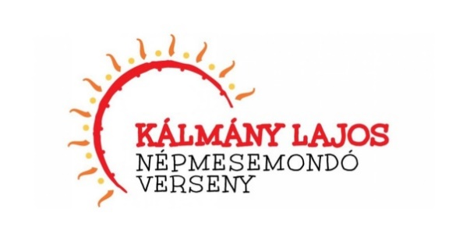
Felhívás a XXIX. Kálmány Lajos Népmesemondó Versenyen
való részvételre
Kálmány Lajos (1852–1919) vidékünk első néprajzkutatója, a modern magyar folklórtudomány egyik megalapozója tiszteletére a Zentai Önkormányzat és a Zentai Városi Könyvtár huszonkilencedik alkalommal rendezi meg a Kálmány Lajos Népmesemondó Versenyt. A verseny elődöntőit április utolsó hetében öt körzetben: a Bánságban (Muzslya), Nyugat-Bácskában (Bácskertes), Közép-Bácskában (Temerin), Észak-Bácskában (Hajdújárás) és a Tisza mentén (Zenta), döntőjét pedig 2024. május 25-én tartjuk. A jelentkezők korhatár nélkül a következő három kategóriában versenyezhetnek:
1. Előadóművészi kategória: egy népmese előadása. A versenyszám műsorideje legfeljebb 5 perc lehet. Korcsoportok:
a) óvodás korosztály,
b) 7–10 éves korosztály (kisiskolások),
c) 11–14 éves korosztály (felsős diákok),
d) 15–18 éves korosztály (középiskolások),
e) a felnőttek korosztálya.
2. Néprajzi (népmesegyűjtő) kategória: legendamesék gyűjtése
Nemrég elhunyt ludasi mesemondónkra, Barát Erzsébetre (1931–2023) emlékezve, az idén ebben a kategóriában legendamesék gyűjtését javasoljuk.

Az apokrif evangéliumokból, valamint az apokrif legendahagyományból eredeztetett legendamesék (AaTh 750–849) olyan szentekről (általában „Krisztus urunkról” és Szent Péterről) szóló történetek, amelyeket az egyház – a szentek legendáival ellentétben – hivatalosan nem fogadott el, nem kanonizált. Ezekben Krisztus, Szent Péter, Szent Mihály, angyalok, ördögök és földi emberek szerepelnek. Többségük tréfás mese, ahol a humor Szent Péter cselekedeteiből: indulataiból, botlásaiból, megérdemelt bűnhődéséből adódik, de vannak köztük komolyabb hangvételű történetek, valamint egyes dolgok eredetét elmesélő, az eredetmagyarázó mondákkal azonosítható szövegek is (például hogyan keletkezett a gomba, a fában a görcs stb.).

Ebben a kategóriában műsoridő-korlátozás nincs.
3. Képzőművészeti kategória: A teknősbéka keletkezése, A rest többet fárad I. és a Szent Péter és a dratma című mesék illusztrálása a következő képzőművészeti technikák alkalmazásával: tempera, vízifesték, zsírkréta (viaszpasztell), tus, illetve ezek kombinációi. Az ezektől a technikáktól való eltérést a szakmai zsűri nem veszi figyelembe.
Az alkotások mérete a következő legyen:
óvodások és alsós diákok: A/4-es méretű rajzpapír,
felsősök és középiskolások: A/3-as méretű rajzpapír.
Kérjük a versenyzőket, hogy alkotásaikat passepartout (papírkeret) nélkül küldjék be.
Az ajánlott mesék forrása:
1. A teknősbéka keletkezése (Barát Erzsébet meséje, Ludas)
Raffai Judit: A Rézmonyos. Ludasi népmesék. Palics–Ludas, Szabadka, 2000, 101–109. Forrás: bajaimuzeum.hu/wp-content/uploads/2021/11/5._raffai_judit_a_rezmonyos-ilovepdf-compressed_1.pdf

2. A rest többet fárad I. (Szabó Etel meséje, Szaján)
Beszédes Valéria: Jávorfácska. Félszáz szajáni népmese. Szabadka, 1978, / Életjel Könyvek, 15./, 49–50. Forrás: https://www.vamadia.rs/pdf.js/34094?fbclid=IwAR0uWHp4GCxH_tOLGS3QMkbkUF9f0mLxmxOOf7ZKAc0uoIDaInk1-arGDn4

3. Szent Péter és a dratma (Cérna Miklós meséje, Oromhegyes)
Dala Sára: Cérna Miklós történetei. Mesék, mondák, anekdoták Oromhegyesről. Budapest, 2006, Hagyományok Háza, 29.

A képzőművészeti pályázatra érkező munkák hátlapján a versenyző teljes nevét, születési évét, levélcímét, telefonszámát, villámpostacímét és felkészítőjének nevét, elérhetőségeit kérjük feltüntetni. A képzőművészeti pályamunkák beküldési határideje: 2024. április 8.
A verseny tehát két részből áll: körzeti elődöntőkből és döntőből. Az előadóművészi kategóriában a versenyzők a magyar népmesekincsből választhatnak tetszés szerint egy-egy népmesét. A néprajzi kategória versenyzői a nagyszüleiktől, szüleiktől vagy más ismerősüktől hallott legendamesét:
a) mint pályaművet külön dokumentumban lejegyezve és a gyűjtésre vonatkozó adatok feltüntetésével a hajnal.anna84@gmail.com villámpostacímre küldjék el, és/vagy
b) előadják a versenyen mint saját néprajzi gyűjtést.
Az előadóművészi kategóriában csak online formában, az alábbi Google-űrlap kitöltésével lehet benevezni: https://forms.gle/dEUNxgP81Li9GKwB9.
Bővebb felvilágosítás Baráth Hajnal Annától (063/569-247) kapható. Az előadóművészi kategóriában a jelentkezési határidő: 2024. április 8.

A Magyar Nemzeti Tanács kiemelt gyermek- és ifjúsági versenye.

